Памятка для обучающихся 2 класса ДПП «Живопись», со сроком обучения 8 лет.
Учебный предмет: беседы об искусстве
Урок 6
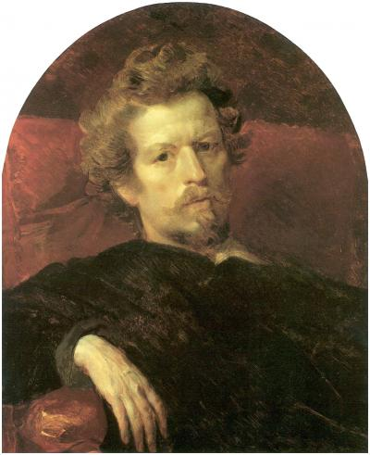
Тема: художники. Карл Брюллов.
Брюллов Карл Павлович – известный исторический живописец, пейзажист, портретист, обладатель таких почетных наград, как орден Анны Третьей степени, большие золотые медали за картины «Последний день Помпеи» (1834 год) и «Явление Аврааму трех Ангелов у дуба Мамврийского» (1821 год). Также Брюллов являлся членом Академии Святого Луки в Риме, Пармской и Миланской академий, почетным вольным сообщником академии искусств в Париже, профессором Флорентийской и Петербургской академий художеств.
Художественные таланты в семье академика орнаментальной скульптуры П. И. Брюлло присутствовали у всех семерых детей, из которых пятеро сыновей стали художниками – Александр, Павел, Федор, Карл, Иван. Однако, слава Карла сумела-таки затмить славу остальных братьев, несмотря на то, что в детстве он был довольно тщедушным ребенком, и семь лет фактически не вставал с постели, истощенный золотухой до такой степени, что был отвратителен даже своим родителям.
Мальчик всегда любил рисовать, карандаш в его руке был настолько привычным инструментом, что уже в десять лет его приняли в Петербургскую академию художеств, в которой он провел 12 лет. Академия была закончена Карлом с огромным количеством золотых и серебряных наград, однако и здесь он сумел продемонстрировать собственную независимость, и отказался оставаться в академии на пенсионерский срок для возможности совершенствования художественного мастерства. С 1819 года Карл живет в мастерской у своего брата Александра, который работал помощником Монферрана на строительстве Исаакиевского собора. Все свое время он проводил за рисованием заказных портретов, заказчиками которых выступали П. Кикин, А. Дмитриев-Мамонов, которые впоследствии вошли в совет Общества поощрения художников. По их просьбе Карлом были созданы такие картины, как «Раскаяние Полиника», местонахождение которой на сегодняшний день остается неизвестным, и «Эдип и Антигона», которая находится в Тюменском краеведческом музее. Написанием этих картин Карл заслужил пенсионерскую поездку в Италию, в которой они с братом провели четыре года. Перед самым отъездом братьям пришлось изменить фамилию, что было сделано с высочайшего повеления, к фамилии была добавлена буква «въ» – таким образом, братья стали Брюлловыми. Когда Карл в 1822 году уезжал из своего дома, он и подумать не мог о том, что вернуться в Россию он сможет только спустя 13 лет, и не увидит больше никогда свою семью – ни родителей, ни братьев.
Музеи Италии позволили юному художнику заниматься изучением живописи прошлых веков. Карл был настолько поражен «Афинской школой» Рафаэля, что впоследствии на протяжении четырех лет работал над ее копией, которая в результате сумела поразить всех своим мастерством.
Несмотря на постоянные приступы жестокой лихорадки и нервное напряжение, от которого художник буквально валился с ног, но его неугомонная натура по-прежнему не ограничивала себя ни в чем. Он вел активную светскую жизнь, заводил новые знакомства, что не помешало ему создать за те годы, что он провел в Италии, множество произведений различной направленности.
Брюллов старался отработать свое пенсионерство, получая заказы от Общества поощрения художника на картины античных и библейских сюжетов. Однако, эти темы не были близки художнику, эти полотна служили ему только для наработки колорита, создания собственных характерных приемов. Также он занимался изучением обнаженной модели, но и они не были завершены. Настоящая работа Брюллова заключалась в создании жанровых сцен итальянской жизни. Для своей картины «Итальянский полдень», которая была завершена в 1827 году, Брюллов в качестве модели выбрал женщину плотную, налитую соком, которая сумела покорить своим обаянием его, и символизировала расцвет сил человека. На одном из приемов в 1827 году Карл встретил такую же статную и независимую женщину – графиню Юлию Павловну Самойлову, которая стала для него не только художественным идеалом, но и единственной любовью, верным другом и спутницей. Брюллов писал ее портреты с особенным упоением, так как ее красоту можно было соотнести с добротой, которая идет из самого сердца.
Вместе со своей любовью художник поехал на осмотр развалин Геркуланума и Помпеи, совершенно не подозревая того, что именно эта поездка станет началом вершины его творчества. Увиденное потрясло Брюллова, он понял, что нигде больше ему не удастся найти столь поразительной картины, которая представляла бы неожиданно прервавшуюся жизнь. Своей гибелью жители Древней Помпеи сумели заслужить свое бессмертие.
В дальнейшем Брюллов еще не единожды возвращался в разрушенный город, так как перед его глазами постоянно вставала картина слепой стихии, которая отнимала жизни людей, обнажая при этом их души.
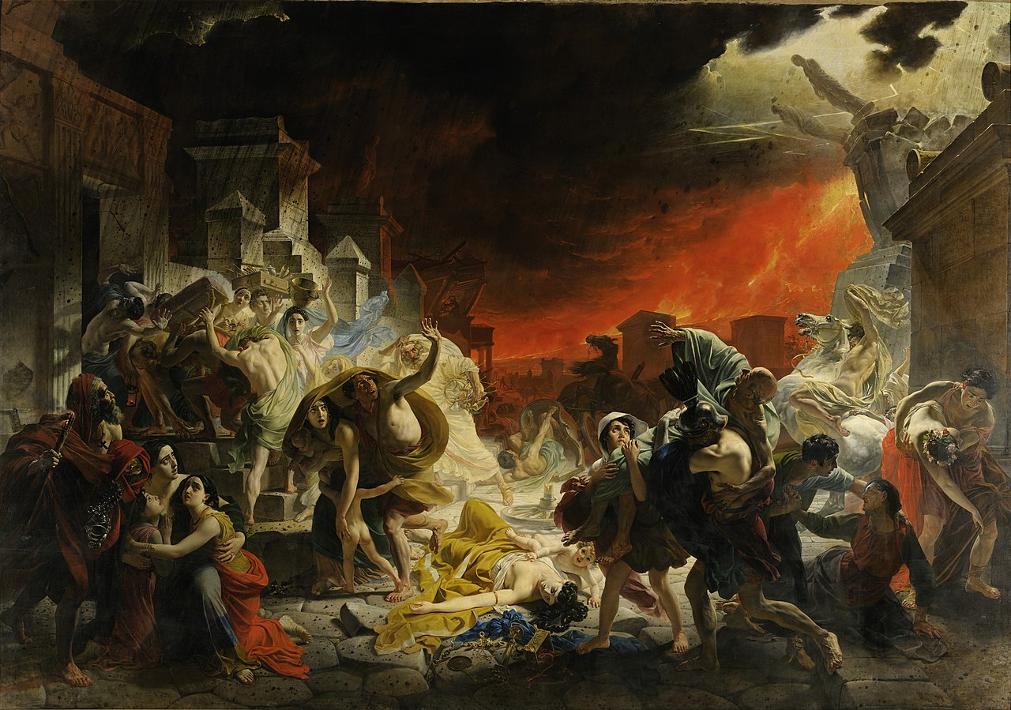
Последний день Помпеи, 1830—1833
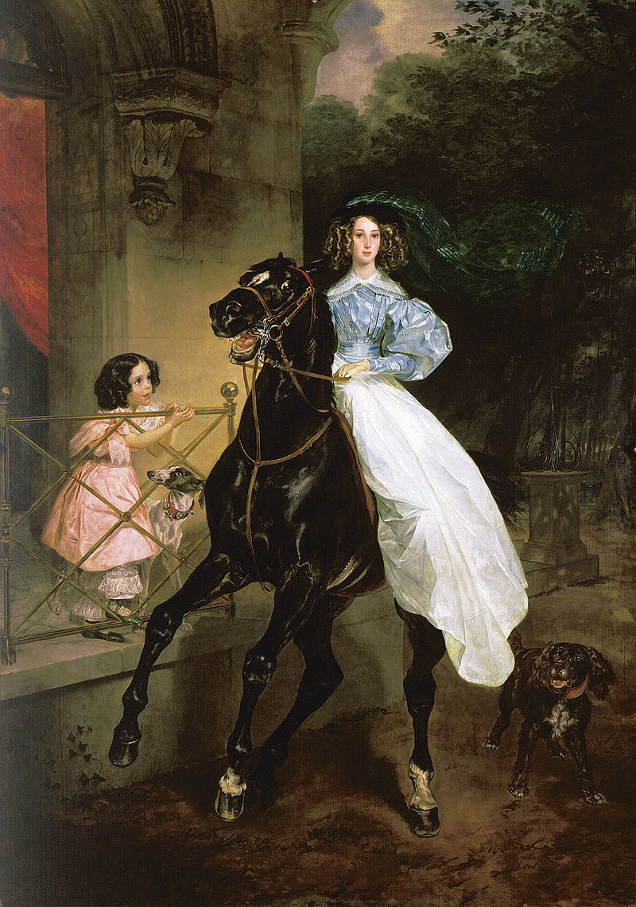
Всадница, 1832
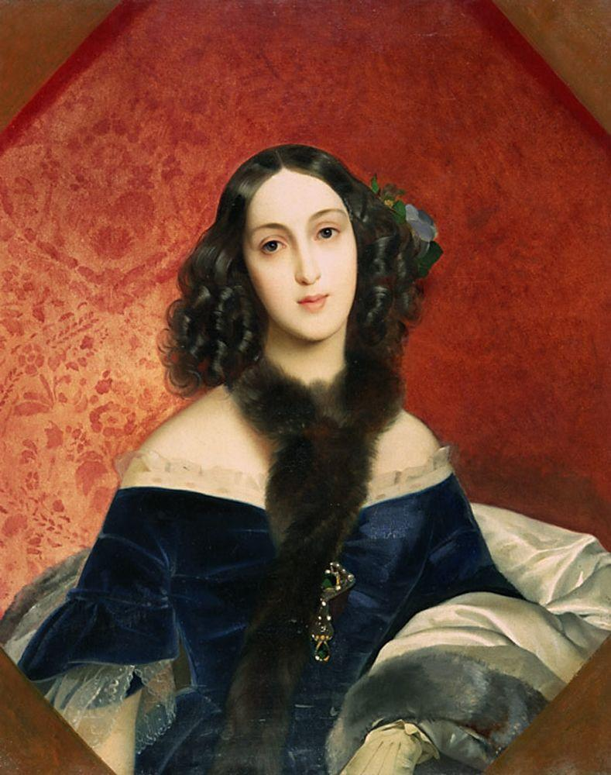
Портрет М. А. Бек, 1840
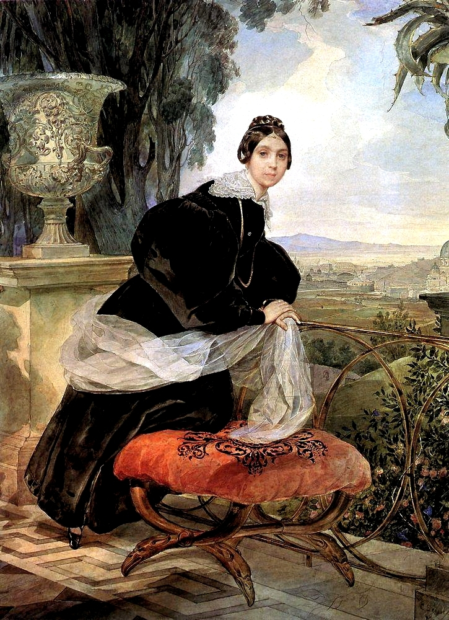
Портрет кн. Е. П. Салтыковой. 1833-1835
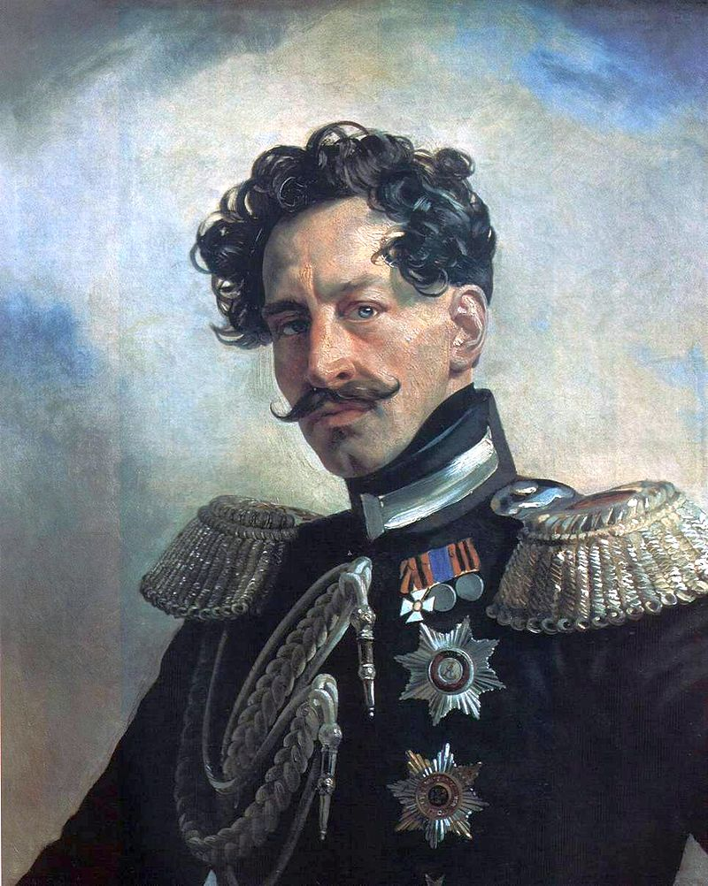
Портрет генерал-адъютанта графа Василия Алексеевича Перовского, 1837
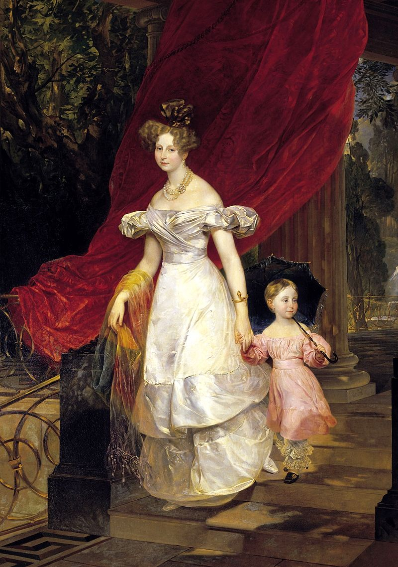
Портрет великой княгини Елены Павловны с дочерью Марией, 1830

